Федеральное государственное бюджетное образовательное учреждение высшего образования

**«ФИНАНСОВЫЙ УНИВЕРСИТЕТ ПРИ ПРАВИТЕЛЬСТВЕ**

**РОССИЙСКОЙ ФЕДЕРАЦИИ»**

**Департамент анализа данных и машинного обучения**

**Отчет по лабораторной работе №10 по предмету «Прикладные информационные системы»**

Выполнил:

студент группы ЗБ-ПИ19-2

Малкеров Геннадий Александрович

Москва 2022

Выполнение:  
1. По условию задания необходимо иметь склады и товары. Создадим для этих нужд справочники «Склады» и «Товары»:

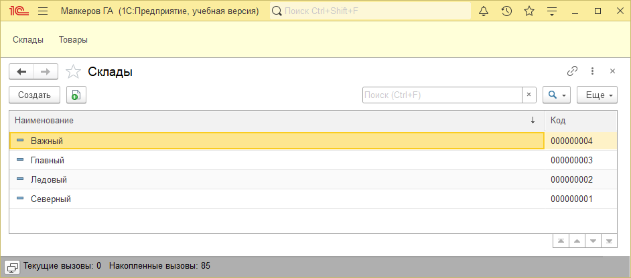

2. Для добавления товаров на склад создадим документ «Поступление товара»:

3. Добавим документ «Продажа товара». Суть документ в описании факта продажи определенного товара с определенного склада:

4. Также в документ «Продажа товара» добавим проверку, что указанное количество вообще есть на указанном складе:

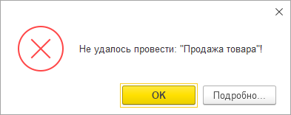

5. Также для наглядности представления данных добавим отчет об остатках товара:

